|  |  |  |  |
| --- | --- | --- | --- |
| **COLEGIO PSICOPEDAGÓGICO EL ARTE DEL SABER – GUÍA DE TRABAJO** | | | |
| **ASIGNATURA: PRE MATEMATICA** | **GRADO: Jardín** | **PERIODO:III** | **FECHA: 13-17 de julio.** |

**TEMA: número 11 y 12 Fecha límite de entrega: 17 de julio.**

**01.Cuenta las abejas y dibuja las que falten para completar al #11 y colorea el número.**

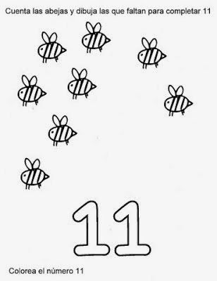**02. Encierra en un círculo el #12.**

